SMLOUVA O PROVEDENÍ UMĚLECKÉHO VÝKONU

DALIBOR JANDA - Hurikán
Kamenická 39/303, 170 00 Praha 7, ČR Naše korespondenční adresa:
IČ: 125 99 981, DIČ: CZ530321144 Jiřina Jandová
Bank.spojení: Česká spořitelna Praha 7 Hurikán
Č.ú.: xxxxx Bělomlýnská 162
Vyřizují: Jiřina Jandová, výkonná ředitelka Hurikán 196 00 PRAHA 9
tel.: xxxxx
e-mail: xxxxx
a Karel Murín, manažer D.Jandy, věci organizační
tel.: xxxxx, e-mail: xxxxx
/dále jen umělec/

a

Kulturní zařízení města Jičín
se sídlem: Husova 206, 506 01 Jičín
zapsaná v Obchodním rejstříku u Kraj. soudu v Hr. Králové, odd. Pr, vložka č. 84
zastoupené: ředitelem Bc. Pavlem Nožičkou
IČO: 135 84 430, DIČ: CZ 135 84 430, v kulturní činnosti osvobozeny od DPH
bankovní spojení: Česká spořitelna Jičín, č.ú. xxxxx
kontaktní osoba: Dana Vejnárková, dramaturg a produkční (tel.: 493 592 793, xxxxx)
e-mail:xxxxx, Marek Vondrák (tel.: xxxxx)
/dále jen objednavatel/

Uzavírají dne 29.9.2023 následující smlouvu o uskutečnění koncertu
„DALIBOR JANDA s kapelou PROTOTYP“
exkluzivní host: Jiřina Anna Jandová

1/ Umělec potvrzuje, že provede /uskuteční/ umělecké vystoupení, koncert, na základě e-mailové
objednávky ze dne 19.9.2023.

2 / Objednané umělecké vystoupení se uskuteční dne: 7.5.2024 (úterý)
Místo koncertu: Jičín (Královéhradecký kraj), Masarykovo divadlo, Husova 206
Typ vystoupení: samostatný koncert Dalibor Janda a kapela Prototyp, v celkové délce 90 minut,
rozdělený přestávkou
Začátek koncertu: 19:00 hod.

3 / a/ Objednavatel uhradí umělci před vystoupením tuto dohodnutou finanční částku:
138 200,- Kč včetně nákladů na dopravu + 15% DPH 20 730,- Kč,
tj. celkem 158 930,- Kč včetně DPH /slovy: jedno sto padesát osm tisíc devět set třicet Kč/*
bezhotovostní platbou na základě zaslané zálohové 100% faktury splatné dne 7.4.2024
V případě kapacity vyšší než 700 diváků je sjednán podíl 30% z ceny každé vstupenky nad 700 diváků.

*Celková cena zahrnuje honoráře všech vystupujících umělců a jejich veškeré náklady na dopravu, nezahrnuje však technické zabezpečení koncertu.

b/ Technické zabezpečení koncertu, jeho způsob a cenu je třeba dohodnout výhradně se spolupracujícím zvukařem umělce viz kontakt níže. Objednavatel tímto bere na vědomí skutečnost, že koncert je programově vybaven LED video projekcí a je specifický, proto je nutné, aby tento technicky zajišťoval technik/zvukař umělce. Dohodnutá cena za nasazenou techniku bude hrazena objednavatelem koncertu v den vystoupení na základě vystavené faktury ze strany spolupracujícího technika/zvukaře viz níže.
technické zabezpečení koncertu / zvukař: Lukáš Chalupa, tel.: xxxxx, e-mail: xxxxx

c/ Objednavatel zajistí a uhradí ubytování pro dva členy kapely Prototyp, kteří jsou z Havířova a Ostravy v hotelu typu minimálně *** (2x jednolůžkový pokoj se snídaní), název vybraného hotelu prosím zaslat ke schválení předem.

4/ Objednavatel se zavazuje, že pro plakát a ostatní PR aktivity koncertu nepoužije jiný vizuál, než který bude zaslán umělcem. Při použití jiného návrhu může být toto považováno za porušení smlouvy. Návrh plakátu zašle umělci ke schválení před jeho publikací.

5/ Umělec se zavazuje dostavit se na místo uměleckého výkonu dle dispozic objednavatele. Umělecké vystoupení provede svědomitě, v daném rozsahu dle ujednání s objednavatelem, případně dle pokynů režiséra, dramaturga a produkce.

6/ Smluvní strany jsou oprávněny od této smlouvy odstoupit, a to z důvodů zakládající objektivně nemožnost jejího plnění, dle paragrafu tzv. vyšší moc. V tomto případě nevzniká žádné ze smluvních stran nárok na úhradu škody. Obě smluvní strany berou na vědomí skutečnost, že může být vystoupení zrušeno na základě vládního nařízení České republiky o zákazu konání kulturních a společenských akcí nebo jeho zásadního omezení.

Neuskuteční-li se smluvené vystoupení z viny umělce, je tento povinen uhradit objednavateli vzniklou prokazatelnou škodu. Bude-li vystoupení zrušeno vinou objednavatele, který si toto vystoupení objednal a smluvně potvrdil, vzniká umělci nárok na úhradu vzniklé škody, kterou bude umělec na objednavateli vymáhat a to 50 % ceny smluveného honoráře. V případě, že objednavatel zruší smluvené vystoupení jeden kalendářní měsíc před jeho uskutečněním, má umělec nárok na 50 % částky, která byla dohodnuta za toto umělecké vystoupení viz bod 3. a, b/ této smlouvy.

7/ a/ Objednavatel se zavazuje, že v průběhu vystoupení nebudou pořizovány jakékoliv profesionální filmové záznamy, ať již ze strany pořadatelů, tak diváků bez písemného souhlasu umělce. Pokud se takto bude dít, je pořadatel povinen tomuto zabránit. Umělec bere na vědomí fotodokumentaci pro nekomerční archivní účely pořadatele a případnou LED projekci vystoupení.

b/ Ustanovení se nevztahuje na mobilní telefony diváků, jsou výjimkou.

8/ Tato smlouva obsahuje dvě přílohy: technické podmínky (stage plan) a repertoárový list, které jsou její nedílnou součástí.

9/ Případné spory o nárocích vyplývajících z této smlouvy rozhodují soudy.

10/ Smlouva je vyhotovena ve dvou exemplářích, každá ze smluvních stran obdrží po jednom z nich.

11/ Smlouva nabývá platnosti a účinnosti dnem podpisu.

12/ Jiná ujednání - objednavatel zajistí:
- v rámci této akce umožnění osvětleného prostoru pro prodej merch, tj. zvukových nosičů (CD, LP, plakáty apod.) dva stoly, dvě židle, na uvedeném místě probíhá zpravidla i případná autogramiáda po koncertě
- na plakátech a veškeré PR propagaci akce uvést kromě pana Dalibora Jandy i hostující Jiřinu Annu Jandovou
- umělec má nárok na 15 volných vstupenek na akci, pokud bude chtít využít formou nahlášeného guest listu (seznamu hostů)

13/ Obě smluvní strany se zavazují, že v případě zrušení akce nebo omezení počtu osob na dané akci z důvodu nařízení Vlády ČR nebo Ministerstva zdravotnictví ČR k ochraně obyvatelstva a prevenci nebezpečí vzniku a rozšíření onemocnění COVID-19, se ruší veškeré závazky uvedené v této smlouvě bez náhrady.
14/ Smluvní strany prohlašují, že si tuto smlouvu včetně příloh přečetly, obsahu porozuměly, jejich vůle je svobodná a prostá omylu, důkazem toho je vlastnoruční podpis.

V Praze dne …………………………. V Jičíně dne …………………………..

................................. ….....................................................
Dalibor Janda Bc. Pavel Nožička, ředitel
umělec za objednavatele

Přílohy: Příloha č. 1 – Technické požadavky + Stage Plan
Příloha č. 2 – Repertoárový list pro hlášení OSA

Příloha č.1:

TECHNICKÉ A ORGANIZAČNÍ PODMÍNKY PRO KONCERT DALIBORA JANDY

viz technický rider a stage plan dodaný jako samostatná příloha

Pódium/jeviště (zajišťuje objednatel):
- v den koncertu musí být připraveno čisté jeviště/pódium o rozměrech minimálně 8 x 6 m, v případě menších rozměrů je třeba konzultace s technikem
- praktikábl pod bicí min. rozměr 2x2 m, výška 40 cm (bicí vždy vyšší praktikábl než pod klávesy!)
- praktikábl pod klávesy min. rozměr 2x2 m, výška 20 cm
- dodávku vybrané video projekční techniky je třeba dohodnout s technikem umělce, upozorňujeme, že videoprojekce je součástí programu koncertu!
- objednavatel je povinen konzultovat veškeré požadavky s technikem umělce a dohodnout se na dodávce vybraných technických komponentů tak, aby byly splněné požadavky na koncertní vystoupení v rámci vybraného prostoru!

Zvuková a světelná režie:
Uprostřed hlediště po dohodě s technikem umělce dle místa vystoupení individuálně pořadatel zajistí pracoviště pro zvukovou a světelnou režii, potřebné rozměry upřesní technik/zvukař umělce a podle toho se připraví stoly a židle o potřebných rozměrech. Prosíme o konzultaci s technikem předem před nasazením předprodeje vstupenek z důvodu možného zásahu do zasedacího pořádku!

Příjezd, montáž, demontáž techniky:
Zhruba 7 až 10 dní před termínem koncertu bude kontaktovat manažer umělce kontaktní osobu pořadatele za účelem upřesnění časového plánu příjezdu naší techniky na místo, následné stavby aparatury atd.
V dohodnutou dobu bude třeba zajistit 2-4 pomocníky/bedňáky (počet se upřesní podle náročnosti a dostupnosti při stěhování od místa parkování vozidla do prostoru jeviště) na pomoc se stěhováním techniky a nástrojové aparatury a to jak při vykládce tak i po ukončení koncertu při nakládce. Těmto osobám musí být minimálně 18 let, fyzicky zdatné a nesmí být pod vlivem alkoholu a drog!
Je nutná přítomnost místního technika se znalostí místa vystoupení po celou dobu produkce pro případ výpadku proudu apod.

ORGANIZAČNÍ POŽADAVKY KONCERTU:
- v těsné blízkosti vchodu/vjezdu pro účinkující zajistit parkovací místa pro čtyři osobní vozidla a jedno nákladní vozidlo naší techniky;
- hlídané parkoviště po celou dobu koncertu (před i po) kamerovým systémem nebo ostrahou, aby se zabránilo jakémukoliv poškození nebo zcizení vozidel;
- zajištění potřebného počtu osob pořádkové služby SECURITY tak, aby do prostoru před pódiem a do zákulisí (šaten) nepronikla neoprávněná osoba. Oprávněné osoby pořadatele, které mají pracovní náplň spojenou se vstupem do zákulisí, prosíme řádně označit (pořadatel, backstage pas apod.), jakýkoli vstup do zákulisí, kde je prostor šatny účinkujících za účelem setkání s účinkujícími předem konzultovat s manažerem!;
- v zázemí pro účinkující (v nejbližší možné vzdálenosti od pódia) zajistit dvě čisté uzamykatelné šatny pro Dalibora Jandu a jeho tým - min. teplota 21 stupňů celsia, teplá voda, mýdlo, osvětlené zrcadlo, věšáky s ramínky na kostýmy (např. štendr). Čisté WC v bezprostřední vzdálenosti od šaten, které bude mít Dalibor Janda, Jiřina Anna Jandová, kapela a management k dispozici (bude na místě celkem 9 osob včetně interpreta + technický tým). Na WC čistý ručník, mýdlo a toaletní papír. Na WC nesmí mít přístup veřejnost!
- prosíme, aby objednavatel dodržoval veškerá epidemiologická opatření platná v termínu konání koncertu s ohledem na diváky i na umělce!
- catering: jemně perlivá a neperlivá voda (optimálně zn. Rajec) pro 12 osob, káva, Coca-cola, teplé jídlo dle výběru pořadatele po koncertě pro 12 osob (výběr necháme na Vás a předem děkujeme!) prosím o konzultaci předem;
- na vhodném místě připravit osvětlený prostor vybavený dvěma stoly a dvěma židlemi pro účely prodeje merch tj. CD, DVD, plakátů, po koncertě na tomto místě může proběhnout autogramiáda (nutnost zajištění služby SECURITY pro koordinaci návštěvníků u autogramiády), čas upřesní manažer umělce;
- pořadatel zajistí, že v průběhu koncertního vystoupení Dalibora Jandy a jeho kapely, se nebude nikdo nepatřící k týmu Dalibora Jandy pohybovat po pódiu, přemisťovat nástroje, techniku a podobně. Totéž platí pro fotografy nebo kameramany akce, kteří jsou dohodnuti s pořadatelem a nebudou předem domluveni s manažerem umělce!

Stage Plan
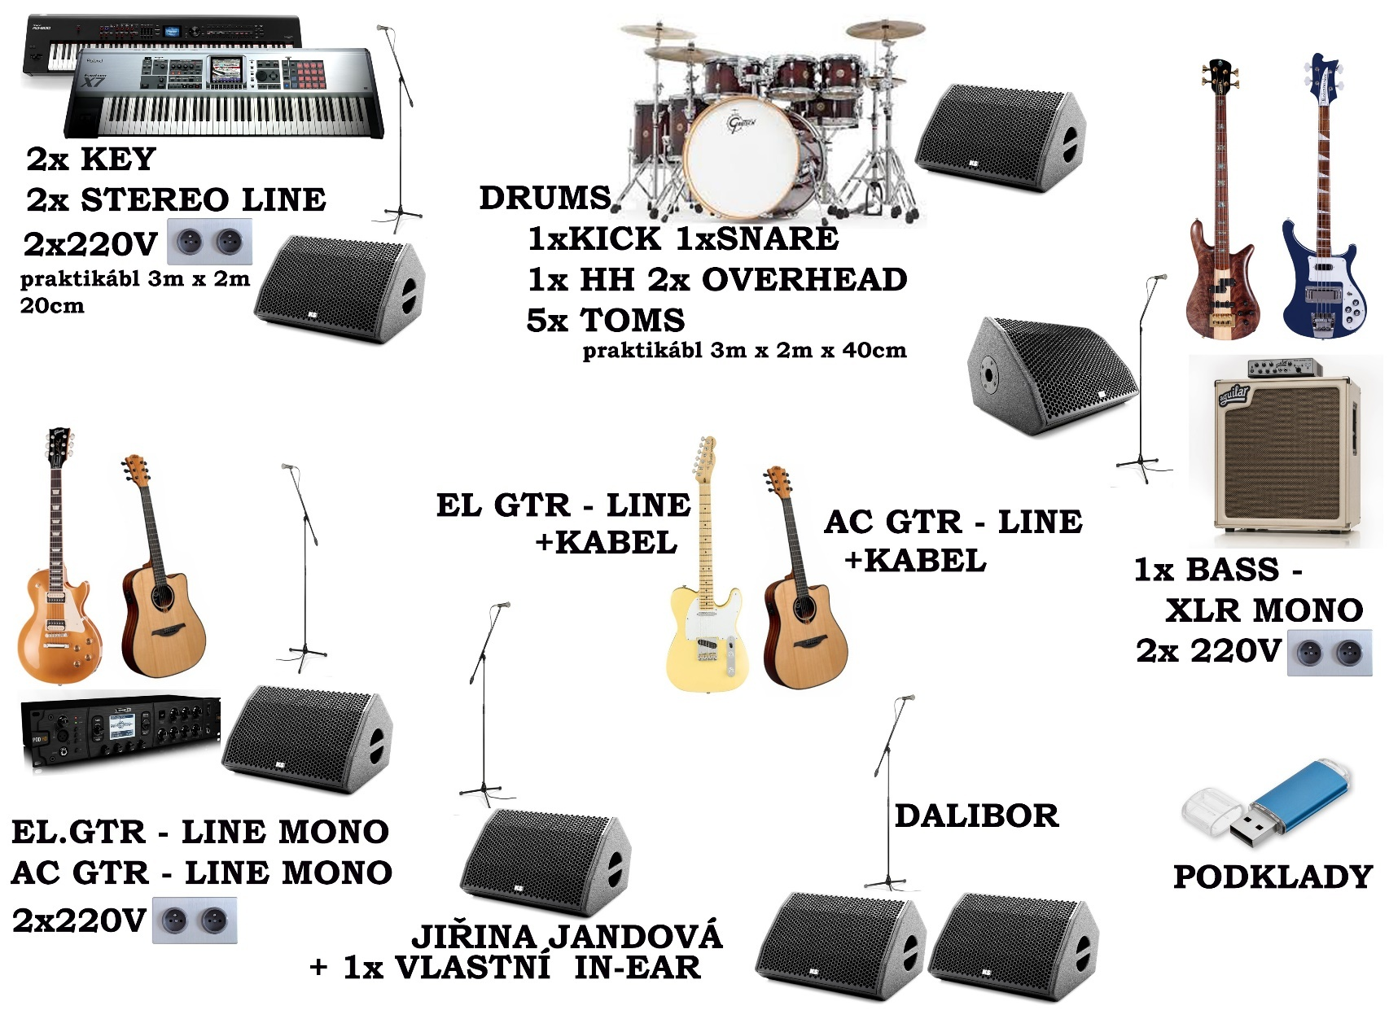
Dalibor Janda a Prototyp

Prosíme o důsledné dodržení všech technických a organizačních podmínek.
Dovolujeme si upozornit, že nedodržení všech technických a organizačních podmínek může být důvodem k neuskutečnění koncertu!!!

Věříme ve skvělou spolupráci! Děkujeme
Příloha č.2:

Repertoárový list pro hlášení OSA

1.Všechno na Mars Dalibor Janda/Jan Krůta
2.Modré nad hlavou Dalibor Janda/Jan Krůta
3.Krabička sirek Dalibor Janda/Jan Krůta
4.Padá hvězda Dalibor Janda/Jan Krůta
5.Vitráže zp.J.A.Jandová Dalibor Janda, Jiřina Anna Jandová/Xindl X
6.Čekáš na svůj den ,zp.J.A.Jandová Jiřina Anna Jandová, Jiří Burian/Jiřina Anna Jandová
7.Znám tvůj trik Dalibor Janda/Jan Krůta
8. Snad jsem si jí měl všímat víc Daniel Dobiáš/Jaroslav Šprongl
9.Někde v zemi nad Zemí Dalibor Janda/Jan Krůta
10.Já si tě najdu Dalibor Janda/Jaroslav Šprongl
11.Tisíckrát krásnější Dalibor Janda/Jan Krůta
12.Žít jako kaskadér Dalibor Janda/Jan Krůta
13.Vejdi Dalibor Janda/Jan Krůta
14.Jahodový koktejl Dalibor Janda/Jan Krůta
15.Mini Dalibor Janda/Jan Krůta
16.To dáš zpívá J.A.Jandová Jiřina Anna Jandová/Jaroslav Šprongl
17.Pátý perný den (duet) Dalibor Janda, Jiřina Anna Jandová/Jan Krůta
18.Vždycky jsem to já Ladislav Štaidl/Jan Krůta
19.Rokenrol je můj kamarád Dalibor Janda/Jan Krůta
20.Hráli jsme kličkovanou Dalibor Janda/Jan Krůta
21.Kde jsi Dalibor Janda/Jan Krůta
22.Deset prstů pro život Dalibor Janda/Jan Krůta
23.Hurikán Dalibor Janda/Jan Krůta
24.Oheň, voda, vítr Ladislav Štaidl/Jan Krůta

Umělec si vyhrazuje možnost výběru písní v repertoárovém listě libovolně měnit, ne však více než 30% písní.

Upozorňujeme, že pořadatel je povinen ze zákona nahlásit všechny písně OSA.

